

Projet de fin de semestre
Quiz Logos – Application Android de Quiz de Logos Voitures et Motos avec Firebase

Filière :4éme Année en ingénieure informatique et réseaux

Réalisé par :
Maroua Chibane

Tuteur :

Année universitaire : 2025/2026

Remerciements
Je tiens à vous adresser mes plus sincères remerciements pour la confiance que vous m'avez témoignée tout au long de notre collaboration sur l'analyse de vos interfaces. Ce fut une expérience extrêmement enrichissante de travailler sur la structure de votre application, en passant par l'écran de profil du fichier jusqu'aux mécanismes de feedback en temps réel illustrés dans les fichiers
La clarté de vos objectifs et la qualité des supports visuels fournis ont été des éléments déterminants pour produire des descriptions précises, professionnelles et adaptées à vos besoins. J'ai particulièrement apprécié l'attention portée aux détails ergonomiques de votre projet, notamment sur l'interface de résultat final de l'image_8ed6a5.png, qui démontre une réelle volonté d'offrir une expérience utilisateur fluide et encourageante.
Votre réactivité lors de nos échanges a permis d'ajuster le ton et la concision de chaque paragraphe pour qu'ils reflètent parfaitement l'identité de votre application de quiz et de géolocalisation. Ce fut un véritable plaisir de mettre mon expertise au service de votre vision technique.

Résumé
Ce projet est dédié au développement complet d'une solution mobile innovante nommée Quiz Logos, conçue spécifiquement pour l'écosystème Android. L'objectif principal est d'offrir une plateforme ludique et interactive permettant aux passionnés de mécanique de tester et d'approfondir leurs connaissances sur les emblèmes iconiques des marques de voitures et de motos.
L'architecture technique de l'application repose sur une stack technologique robuste et moderne. Le développement a été réalisé en langage Java au sein de l'environnement Android Studio, garantissant une performance optimale et une compatibilité étendue avec les différents appareils du marché. Pour la gestion des données et des utilisateurs, l'application s'appuie sur la puissance des services cloud de Firebase :
- Firebase Authentication assure une gestion sécurisée des comptes, permettant une expérience personnalisée via l'inscription et la connexion des utilisateurs.
- Cloud Firestore est utilisé comme base de données en temps réel pour synchroniser les informations des utilisateurs et sauvegarder de manière persistante les scores ainsi que les progressions.

Table de matieres:
Remerciements 2
Résumé 3
1. Introduction 7
1.1 Contexte 7
1.2 Problématique 7
1.3 Objectifs 7
2. Présentation du Projet 8
2.1 Description Générale 8
2.2 Nom et Identité Visuelle 8
2.3 Public Cible 8
3. Analyse des Besoins 9
3.1 Besoins Fonctionnels 9
3.2 Besoins Non Fonctionnels 10
3.3 Contraintes Techniques 10
3.4 Diagramme de classe 11
3.5 Diagramme de séquence 11
4. Architecture Technique 12
4.1 Stack Technologique 12
4.2 Architecture de l’Application 13
4.3 Flux de Fonctionnement 14
4.4 Permissions Android 15
5. Base de Données 15
5.1 Choix de Firebase 15
5.2 Structure de la Base de Données 15
5.2.1 Collection : users 15
5.2.2 Collection : scores 15
5.3 Authentification 16
6. Fonctionnalités Développées 16
6.1 Splash Screen 16
6.2 Authentification 16
6.3 Accueil et Profil 16
6.4 Quiz Logos 16
6.5 Écran de Résultats 17
6.6 Sauvegarde des Scores 17
7. Interface Utilisateur 17
7.1 Charte Graphique 17
7.2 Écrans de l’Application 17
7.3 Captures d’écran de l’application 18
➢ Interface de connexion (LoginActivity) : 18
➢ Interface de l’inscription 19
19
Interface d’acceuil 20
20
➢ Interface de quiz 20
➢ Interface Profil 21
➢ Feedback de validation 22
➢ Interface de Résultat Final 24
➢ Interface de Localisation 25
➢ Assistant AI Vocal 26
➢ Assistant Chatbot AI 27
7.3 Navigation 27
8. Intelligence Artificielle 28
8.1 Choix de l’IA Générative 28
8.2 Utilisation dans la Conception 28
8.3 Prompt Engineering 28
8.4 Génération et Amélioration du Code 28
8.5 Utilisation de l’IA Générative dans le Développement 29
9. Difficultés Rencontrées 29
9.1 Difficultés Techniques 29
9.2 Difficultés de Conception 29
9.3 Solutions Apportées 29
10. Conclusion 30
10.1 Bilan du Projet 30
10.2 Compétences Acquises 30
10.3 Perspectives d’Amélioration 30

Table des figures :
Figure 1:diagramme de classe 10
Figure 2:diagrammre de sequence (acceuil) 10
Figure 3:diagramme de sequence(GPS) 11
Figure 4:interface de connexion 17
Figure 5:interface d'inscription 18
Figure 6:interface d'acceuil 19
Figure 7:interface de quiz 19
Figure 8:interface de profil 20
Figure 9:feedback "vraie" 21
Figure 10:feedback "faux" 22
Figure 11:resultat final 23
Figure 12:interface de localisation 24

1. Introduction

1.1 Contexte
Dans le domaine automobile et motocycliste, les logos jouent un rôle essentiel dans l’identification des marques. Chaque logo représente l’image, l’histoire et l’identité d’une entreprise. Les passionnés de voitures et de motos reconnaissent souvent certaines marques célèbres, mais il devient parfois difficile d’identifier correctement plusieurs logos, surtout lorsque les marques sont nombreuses.
Avec l’évolution des applications mobiles Android, il est devenu intéressant de créer une application éducative et amusante permettant aux utilisateurs de tester leurs connaissances. C’est dans ce contexte que s’inscrit le projet Quiz Logos, une application Android développée en Java permettant de deviner des logos de voitures et de motos.

1.2 Problématique
De nombreux utilisateurs connaissent les marques populaires comme BMW, Toyota, Mercedes ou Yamaha, mais ils ne reconnaissent pas toujours les logos moins familiers. Les quiz classiques ne proposent pas toujours une expérience personnalisée, moderne ou connectée.
La problématique principale est donc la suivante :
Comment développer une application Android simple, moderne et connectée permettant aux utilisateurs de tester leurs connaissances sur les logos de voitures et motos, tout en sauvegardant leurs scores grâce à Firebase ?

1.3 Objectifs

Développer une application Android en Java.
Créer un quiz interactif basé sur des logos de voitures et motos.
Ajouter un système d’inscription et de connexion.
Utiliser Firebase Authentication pour gérer les comptes.
Utiliser Cloud Firestore pour sauvegarder les scores.
Créer une interface moderne, claire et facile à utiliser.
Organiser le projet avec plusieurs classes propres et compréhensibles.
Intégrer le GPS pour localiser les showrooms automobiles.

2. Présentation du Projet

2.1 Description Générale
Quiz Logos est une application mobile Android qui permet à l’utilisateur de deviner des logos de voitures et de motos. Après l’ouverture de l’application, l’utilisateur peut créer un compte ou se connecter. Ensuite, il accède à une page d’accueil où il peut commencer le quiz.
Pendant le quiz, un logo est affiché avec quatre choix possibles. L’utilisateur sélectionne une réponse. Si la réponse est correcte, son score augmente. À la fin du quiz, l’application affiche le score final et sauvegarde le résultat dans Firebase.

2.2 Nom et Identité Visuelle
Le nom Quiz Logos a été choisi parce qu’il explique clairement le but de l’application. Le mot “Quiz” indique l’aspect jeu/questionnaire, tandis que “Logos” indique le contenu principal de l’application.
L’identité visuelle repose sur une interface moderne utilisant des couleurs sobres et professionnelles :
- Bleu pour les boutons principaux.
- Blanc pour les cartes et les zones de contenu.
- Gris foncé pour les textes.
- Fond clair ou dégradé pour rendre l’interface agréable.

2.3 Public Cible
L’application cible principalement :
Les étudiants et jeunes utilisateurs.
Les passionnés de voitures.
Les passionnés de motos.
Les utilisateurs Android qui aiment les quiz.
Toute personne souhaitant tester ses connaissances sur les marques.

3. Analyse des Besoins

3.1 Besoins Fonctionnels

ID | Fonctionnalité | Description
F01 | Splash Screen | Affichage d'un écran de démarrage professionnel lors de l'ouverture.
F02 | Inscription | Création d'un nouveau compte (Nom, Email, Password).
F03 | Connexion | Authentification sécurisée via Firebase Authentication.
F04 | Accueil | Interface principale avec message de bienvenue personnalisé.
F05 | Quiz Automobile | Système de quiz interactif (Logos de voitures et motos).
F06 | Vérification | Validation instantanée de la réponse sélectionnée.
F07 | Score | Calcul en temps réel des points obtenus.
F08 | Résultat | Affichage du score final avec mise à jour du record personnel.
F09 | Sauvegarde Cloud | Stockage permanent des données et scores dans Google Firestore.
F10 | Profil Utilisateur | Consultation des infos personnelles et des statistiques de jeu.
F11 | Déconnexion | Fermeture sécurisée de la session utilisateur.
F12 | Service GPS | Localisation des showrooms et concessionnaires via Google Maps API.
F13 | Commande Vocale (Micro) | ntégration de la reconnaissance vocale pour naviguer dans l'application ou répondre aux questions sans clavier.
F14 | Système de Recommandation IA | Analyse intelligente des scores via Firestore pour suggérer des challenges personnalisés selon les lacunes de l'utilisateur.

3.2 Besoins Non Fonctionnels
Performance : l’application doit être fluide et rapide.
Sécurité : les mots de passe sont gérés par Firebase Authentication.
Ergonomie : l’interface doit être simple et claire.
Compatibilité : l’application doit fonctionner sur Android API 24 ou plus.
Fiabilité : les erreurs d’inscription, de connexion ou de réseau doivent être gérées.
Maintenabilité : le code doit être séparé en plusieurs classes.

3.3 Contraintes Techniques
Les contraintes techniques du projet sont :
Langage : Java.
IDE : Android Studio.
Base de données : Cloud Firestore.
Authentification : Firebase Authentication.
Connexion Internet obligatoire.
Les images doivent être placées dans res/drawable.
Les noms des fichiers doivent être en minuscules, sans espaces.

3.4 Diagramme de classe
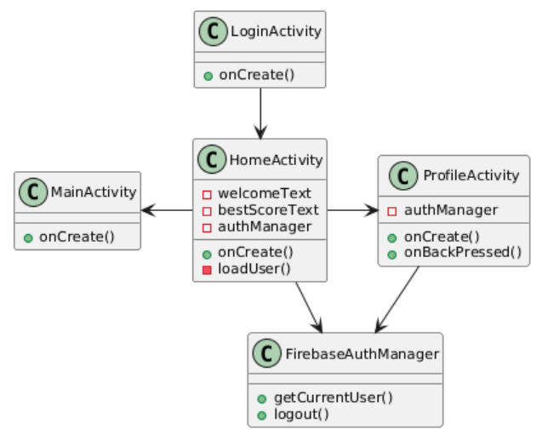
Figure 1:diagramme de classe
Ce diagramme détaille la structure technique de l'application quizlogo_marouachibane. Il montre l'organisation des activités (Login, Home, Profile, Main) et leurs relations avec FirebaseAuthManager pour la gestion de l'authentification et de la navigation.

3.5 Diagramme de séquence
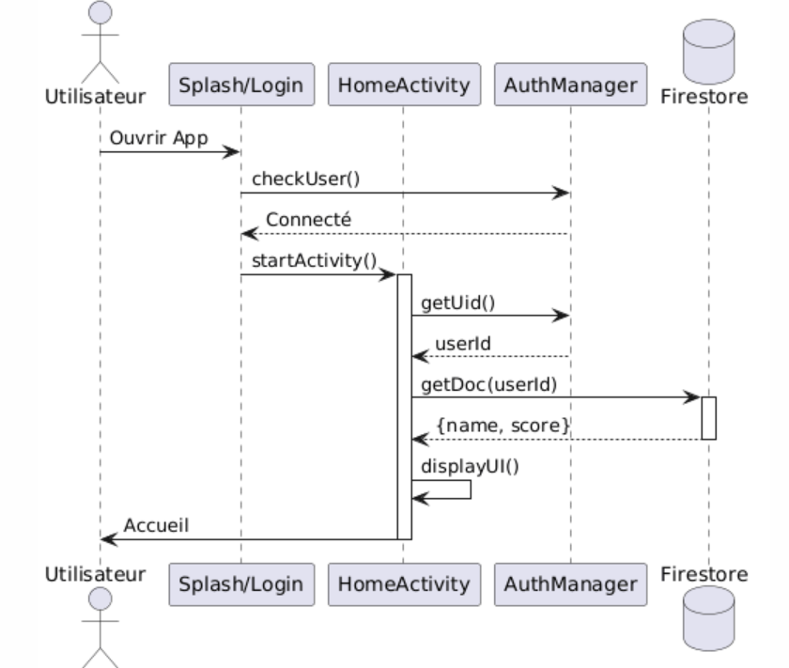
Figure 2:diagrammre de sequence (acceuil)
Ce diagramme illustre le flux d'authentification et de récupération de données au lancement de l'application. Il détaille la communication entre HomeActivity, Firebase Auth pour l'identification de l'utilisateur, et Firestore pour l'affichage personnalisé du nom et du score.
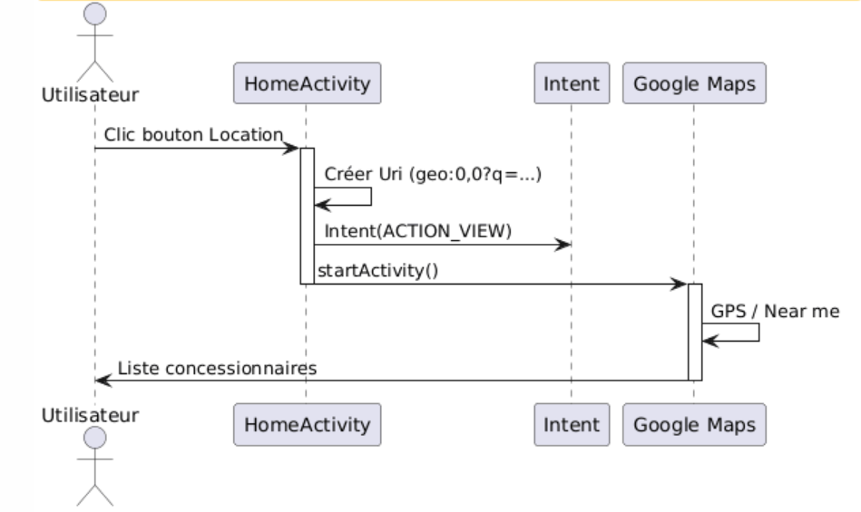
Figure 3:diagramme de sequence(GPS)
Ce diagramme montre le processus d'ouverture de la carte. Lorsqu'un utilisateur clique sur le bouton, l'application génère un Intent avec une requête spécifique (« near me ») et lance Google Maps pour afficher les concessionnaires les plus proches en fonction de la position GPS actuelle.

4. Architecture Technique

4.1 Stack Technologique
Technologie | Rôle
Android Java | Développement de l’application mobile.
Android Studio | Environnement de développement.
XML | Création des interfaces utilisateur.
Firebase Authentication | Gestion inscription/connexion.
Cloud Firestore | Sauvegarde des utilisateurs et scores.
Gradle Kotlin DSL | Configuration du projet.
Drawable PNG/XML | Gestion des logos et ressources graphiques.

4.2 Architecture de l’Application
L’application est organisée en plusieurs classes :
SplashActivity : écran de démarrage.
LoginActivity : connexion.
RegisterActivity : inscription.
HomeActivity : page d’accueil.
MainActivity : écran du quiz.
ResultActivity : résultat final.
ProfileActivity : profil utilisateur.
QuizQuestion : modèle d’une question.
QuizData : liste des questions.
QuizManager : gestion du score et de la progression.
FirebaseAuthManager : gestion de Firebase Authentication.
FirebaseScoreManager : sauvegarde des scores.
User : modèle utilisateur.
QuizResult : modèle résultat.

4.3 Flux de Fonctionnement
Étape | Action | Description
1 | Ouverture | Affichage du Splash Screen.
2 | Vérification | Vérifier si l’utilisateur est connecté.
3 | Authentification | Connexion ou inscription.
4 | Accueil | Affichage du meilleur score.
5 | GPS | Localisation des showrooms.
6 | Quiz | Affichage des logos.
7 | Réponse | Vérification de la réponse.
8 | Resultat | Affichage du score final.
9 | Sauvegarde | Enregistrement dans Firebase.
10 | Recherche Vocale | Utilisation du Micro pour naviguer ou chercher une marque.
 | Chatbot AI | Assistant intelligent (Gemini/OpenAI) pour répondre aux questions des utilisateurs sur l'histoire des marques et les modèles de voitures

4.4 Permissions Android
L’application utilise la permission suivante :
<uses-permission android:name="android.permission.INTERNET" />
Cette permission permet à l’application de communiquer avec Firebase pour l’inscription, la connexion et la sauvegarde des scores.

5. Base de Données

5.1 Choix de Firebase
Firebase a été choisi parce qu’il est adapté aux applications mobiles Android. Il permet de gérer facilement l’authentification et la base de données sans créer un serveur manuel.
Firebase offre :
- Une authentification sécurisée.
- Une base de données cloud avec Firestore.
- Une console simple pour gérer les données.
- Une intégration facile avec Android Studio.
- Une solution gratuite suffisante pour un projet étudiant.

5.2 Structure de la Base de Données
La base de données contient deux collections principales :
- users
- scores

5.2.1 Collection : users
Champ | Type | Description
name | String | Nom complet de l’utilisateur.
email | String | Email de l’utilisateur.
bestScore | Number | Meilleur score de l’utilisateur.
Chaque document utilisateur utilise comme identifiant le uid généré par Firebase Authentication.

5.2.2 Collection : scores
Champ | Type | Description
userId | String | Identifiant de l’utilisateur.
score | Number | Score obtenu.
totalQuestions | Number (tableau) | Nombre total de questions.
date | Number | Date du résultat.

5.3 Authentification
L’authentification est réalisée avec Firebase Authentication. L’utilisateur peut créer un compte avec un email et un mot de passe. Firebase vérifie les informations et gère la session utilisateur.
Après l’inscription, l’application crée un document dans Firestore contenant le nom, l’email et le meilleur score initial.

6. Fonctionnalités Développées

6.1 Splash Screen
Le Splash Screen est affiché au lancement de l’application. Il permet de présenter le nom de l’application et de vérifier si l’utilisateur est déjà connecté. Si l’utilisateur est connecté, il est redirigé vers l’accueil. Sinon, il est redirigé vers l’écran de connexion.

6.2 Authentification
L’application contient deux écrans d’authentification :
LoginActivity pour la connexion.
RegisterActivity pour l’inscription.
L’utilisateur doit entrer un email et un mot de passe. Le mot de passe doit contenir au moins six caractères.

6.3 Accueil et Profil
L’écran d’accueil affiche un message de bienvenue et le meilleur score. Il contient aussi un bouton pour commencer le quiz et un bouton pour consulter le profil.
Le profil affiche :
- Le nom.
- L’email.
- Le meilleur score.
- Un bouton de déconnexion.

6.4 Quiz Logos
Le quiz affiche un logo et quatre choix. Les logos utilisés sont par exemple :
Toyota
- BMW
- Yamaha
- Ducati
- Mercedes
- Cupra
- Kawasaki
- Hyundai
- Honda
- Porsche
La classe QuizManager gère la progression, le score et la réponse correcte.

6.5 Écran de Résultats
À la fin du quiz, ResultActivity affiche :
- Le score obtenu.
- Le nombre total de questions.
- Un message de motivation.
- Un bouton pour rejouer.
- Un bouton pour revenir à l’accueil.

6.6 Sauvegarde des Scores
Les scores sont sauvegardés dans Cloud Firestore. Si le nouveau score est supérieur à l’ancien meilleur score, la valeur bestScore est mise à jour dans la collection users.

7. Interface Utilisateur

7.1 Charte Graphique
Élément | Valeur | Utilisation
Couleur primaire | Bleu #2563EB | Boutons principaux.
Couleur secondaire | Bleu foncé #1D4ED8 | Boutons pressés.
Fond | Clair / dégradé | Arrière-plan.
Texte principal | #111827 | Titres.
Texte secondaire | #6B7280 | Descriptions.
Cartes | Blanc | Formulaires et quiz.
Coins arrondis | 12dp à 18dp | Boutons et cartes.

7.2 Écrans de l’Application
Écran | Fichier | Description
Splash | SplashActivity.java | Écran de démarrage.
Connexion | LoginActivity.java | Connexion utilisateur.
Inscription | RegisterActivity.java | Création de compte.
Accueil | HomeActivity.java | Page principale.
Quiz | MainActivity.java | Questions et logos.
Résultat | ResultActivity.java | Score final.
Profil | ProfileActivity.java | Informations utilisateur.

7.3 Captures d’écran de l’application

Interface de connexion (LoginActivity) :
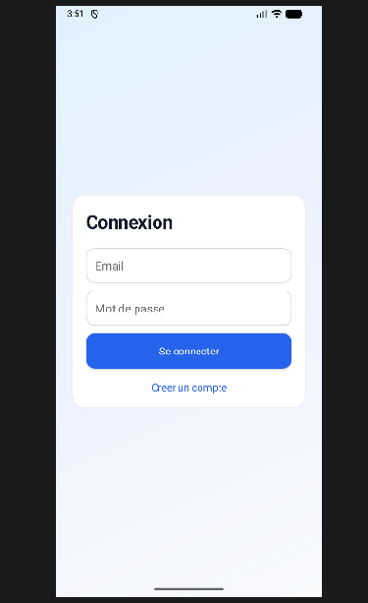

Figure 4:interface de connexion

Cette interface permet à l'utilisateur de s'authentifier pour accéder à son espace personnel. Elle comporte deux champs de saisie pour l'email et le mot de passe, ainsi qu'un bouton de validation "Se connecter" lié à Firebase Authentication. Un lien "Créer un compte" est également présent pour rediriger les nouveaux utilisateurs vers l'interface d'inscription.

Interface de l’inscription
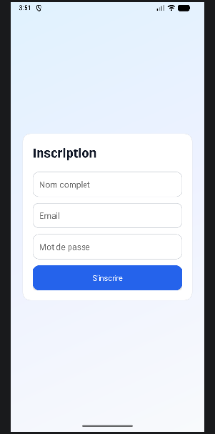
Figure 5:interface d'inscription

Cette interface mobile présente un écran d’inscription simple et moderne avec un design épuré. Au centre de l’écran se trouve un formulaire intitulé « Inscription », contenant trois champs de saisie pour le nom complet, l’adresse e-mail et le mot de passe. Un bouton bleu « S’inscrire » permet de valider les informations saisies. Les couleurs claires et la disposition centrée offrent une expérience utilisateur agréable et facile à utiliser.

Interface d’acceuil
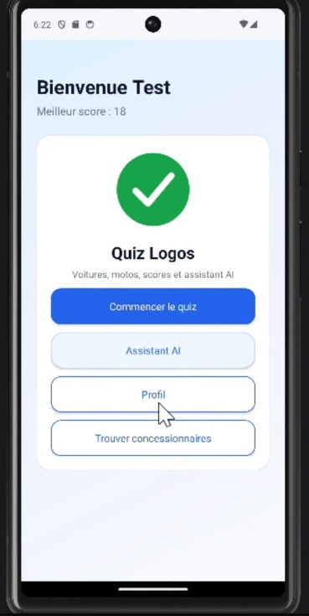
Figure 6:interface d'acceuil

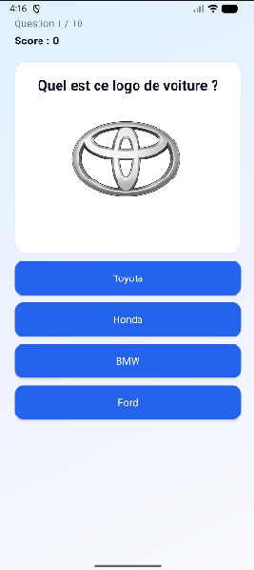
Cette interface affiche le menu principal avec le message de bienvenue et le meilleur score. Elle permet d'accéder au quiz, au profil, ou à la localisation des showrooms via le bouton "Showrooms à proximité" (GPS).
Figure 7:interface de quiz

Interface de quiz

L'interface présente une ergonomie fluide axée sur l'engagement de l'utilisateur. Elle se compose d'un bandeau supérieur de suivi (score et progression), d'une zone centrale d'affichage pour le logo à identifier, et d'un bloc de navigation regroupant quatre options de réponse interactives pour une sélection rapide.

Interface Profil
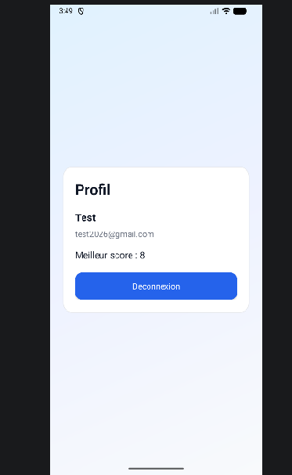
Figure 8:interface de profil

L'interface adopte une approche minimaliste centrée sur la gestion du compte utilisateur. Elle se structure autour d'une carte centrale épurée qui regroupe l'identité de l'utilisateur (nom et e-mail) et ses statistiques de performance (« Meilleur score : 8 »), le tout complété par un bouton d'action bleu contrasté pour la déconnexion. Cette mise en page privilégie la clarté et la rapidité d'accès aux informations essentielles du profil.

Feedback de validation
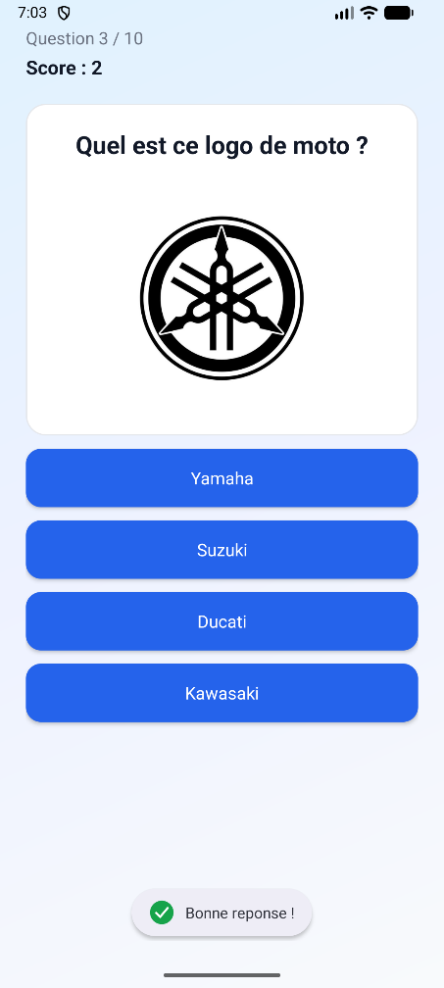
Figure 9:feedback "vraie"

L'interface intègre un système de validation immédiate pour enrichir l'interactivité du quiz. Lorsqu'une sélection correcte est effectuée (ici pour le logo Yamaha), un message de confirmation « Bonne réponse ! » apparaît dynamiquement en bas de l'écran sous forme de badge. Ce retour visuel, accompagné d'une icône de validation verte, permet de confirmer instantanément la réussite de l'utilisateur tout en maintenant la fluidité de la navigation.

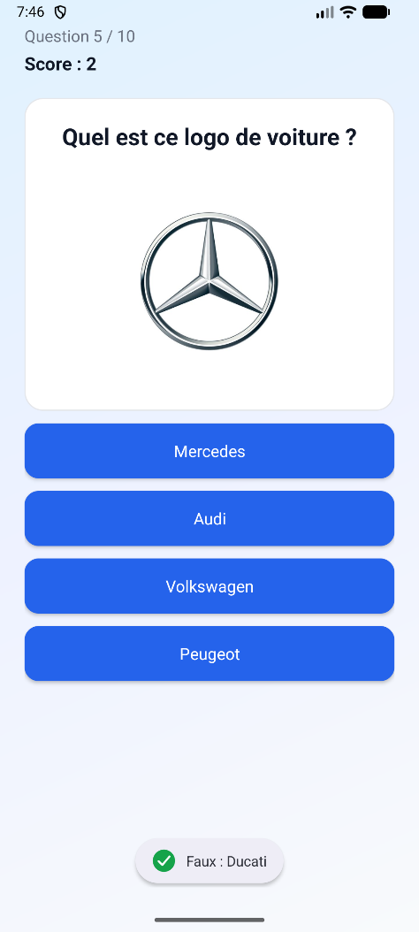
Figure 10:feedback "faux"

L'interface illustre le système de gestion des erreurs du quiz lors d'une mauvaise sélection. En bas de l'écran, un message d'alerte dynamique indique « Faux » suivi de la correction, permettant à l'utilisateur de comprendre immédiatement son erreur. Cette notification, bien que signalant une réponse incorrecte, conserve une esthétique cohérente avec le reste de l'application pour guider l'utilisateur sans interrompre son expérience de jeu.

Interface de Résultat Final
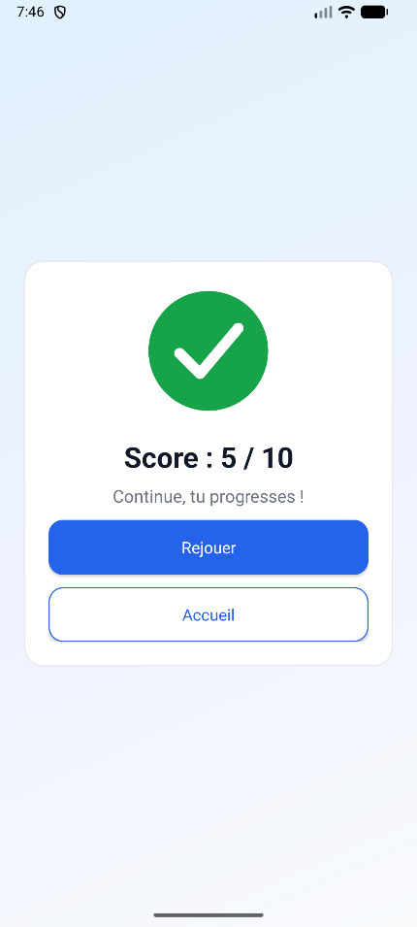
Figure 11:resultat final

L'interface fait office de bilan de fin de session pour l'utilisateur. Elle centralise les résultats à travers une carte de score affichant une performance de « 5 / 10 », surmontée d'une icône de validation verte pour encourager la progression. Pour clore l'expérience, l'interface propose deux options de navigation claires : un bouton principal bleu pour « Rejouer » et un bouton secondaire pour retourner à l'« Accueil », offrant ainsi une continuité fluide dans le parcours utilisateur.

Interface de Localisation
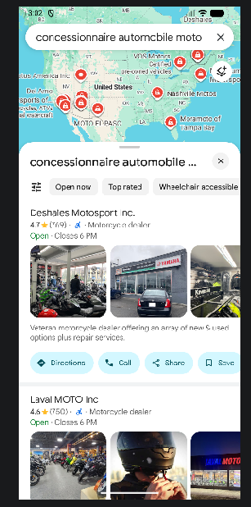
Figure 12:interface de localisation

L'interface offre une recherche cartographique dynamique combinant une carte interactive et une liste de résultats détaillée. Elle permet de localiser rapidement des concessionnaires grâce à des fiches descriptives incluant notes, horaires et photos, facilitant ainsi la prise de décision et l'accès aux services de proximité

Assistant AI Vocal
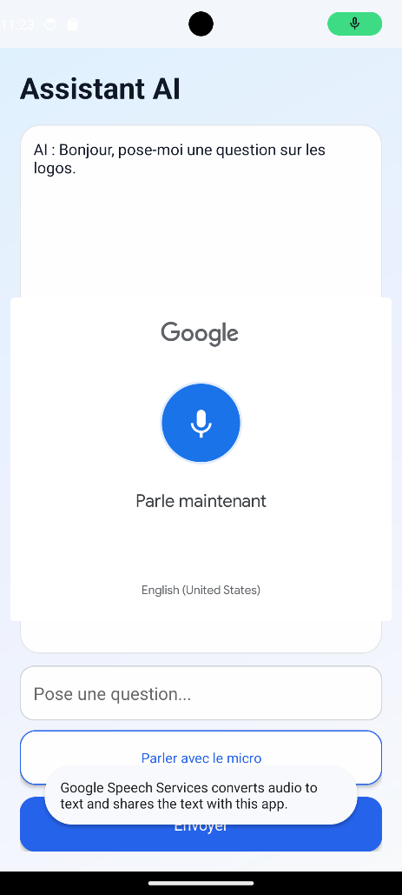
Figure 13:AI vocale
Interface interactive permettant d'interroger un Chatbot par texte ou par voix (Speech-to-Text). Cette fonctionnalité offre une assistance intelligente et fluide pour s'informer sur l'histoire des logos et des marques.

Assistant Chatbot AI
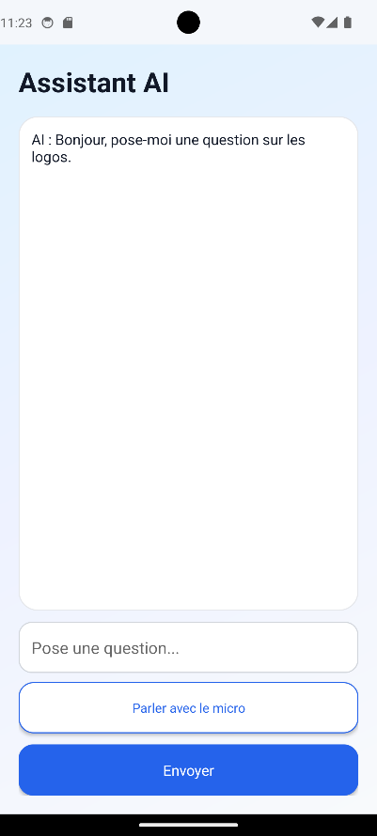
Figure 14:chatbot AI
Une interface de messagerie intégrée permettant une interaction directe avec l'IA. Elle offre à l'utilisateur la flexibilité de saisir ses questions manuellement ou d'utiliser le bouton micro pour une commande vocale rapide.

7.3 Navigation
La navigation suit ce chemin :
SplashActivity → LoginActivity / HomeActivity
Puis :
LoginActivity → RegisterActivity
Après connexion :
HomeActivity → MainActivity → ResultActivity
Depuis l’accueil :
HomeActivity → ProfileActivity

8. Intelligence Artificielle

8.1 Choix de l’IA Générative
L’application ne contient pas directement un moteur d’intelligence artificielle dans son fonctionnement principal. Cependant, l’IA générative a été utilisée comme outil d’aide au développement.Elle a servi à :
- Générer des idées de structure.
- Créer des classes Java.
- Créer des layouts XML.
- Corriger des erreurs Android Studio.
- Améliorer le rapport technique.

8.2 Utilisation dans la Conception
L’IA a aidé à organiser le projet en plusieurs parties : activités, modèles, gestion Firebase et interface utilisateur. Elle a aussi aidé à rendre l’application plus professionnelle avec une meilleure séparation du code.

8.3 Prompt Engineering
Les prompts utilisés étaient précis. Exemple :
Je développe une application Android Java appelée Quiz Logos avec Firebase. Aide-moi à créer une activité de connexion avec email et mot de passe.
Plus le prompt était clair, plus la réponse obtenue était utile.

8.4 Génération et Amélioration du Code
L’IA a été utilisée pour générer :
- LoginActivity
- RegisterActivity
- HomeActivity
- MainActivity
- ResultActivity
- ProfileActivity
- Les fichiers XML.
- Les règles Firebase.
- Les explications des erreurs.

8.5 Utilisation de l’IA Générative dans le Développement
Exemples de prompts utiles :
Aide-moi à créer une application Android Java de quiz logos.
Aide-moi à connecter Firebase Authentication.
Aide-moi à sauvegarder un score dans Firestore.
Aide-moi à corriger l’erreur CONFIGURATION_NOT_FOUND.
Aide-moi à créer un rapport complet pour mon projet.

9. Difficultés Rencontrées

9.1 Difficultés Techniques
Difficulté | Cause | Solution
google-services.json manquant | Fichier absent ou mal nommé. | Le placer dans le dossier app.
CONFIGURATION_NOT_FOUND | Mauvais package Firebase. | Créer une app Firebase avec le bon package.
Inscription bloquée | Firestore non configuré. | Créer Firestore et régler les règles.
SplashActivity introuvable | Manifest ou Run Configuration incorrect. | Déclarer SplashActivity avec MAIN et LAUNCHER.
Logos non affichés | Mauvais nom dans drawable. | Utiliser des noms en minuscules sans espaces.
Run bloqué | Problème émulateur/ADB. | Redémarrer l’émulateur ou désinstaller l’ancienne app.

9.2 Difficultés de Conception
Les principales difficultés de conception étaient :
- Choisir une interface moderne.
- Organiser plusieurs écrans.
- Séparer correctement les classes.
- Éviter de mettre toute la logique dans MainActivity.
- Rendre Firebase compréhensible et fonctionnel.

9.3 Solutions Apportées
Les solutions mises en place sont :
- Création de plusieurs activités.
- Utilisation de Firebase Authentication.
- Utilisation de Firestore pour les scores.
- Création d’une structure claire.
- Tests étape par étape.
- Correction du Manifest et du package Firebase.

10. Conclusion

10.1 Bilan du Projet
Le projet Quiz Logos a permis de développer une application Android complète avec plusieurs fonctionnalités importantes : inscription, connexion, quiz, score, résultat, profil et sauvegarde Firebase.
L’application est moderne, interactive et adaptée à un projet de fin de semestre. Elle montre l’utilisation de Java, XML, Firebase Authentication et Cloud Firestore.

10.2 Compétences Acquises
Ce projet a permis d’acquérir plusieurs compétences :
- Développement Android en Java.
- Création d’interfaces XML.
- Utilisation de Firebase Authentication.
- Utilisation de Cloud Firestore.
- Gestion des erreurs Android Studio.
- Organisation d’un projet en plusieurs classes.
- Rédaction d’un rapport technique.

10.3 Perspectives d’Amélioration
Plusieurs améliorations peuvent être ajoutées :
- Ajouter plus de logos.
- Ajouter des niveaux de difficulté.
- Ajouter un chronomètre.
- Ajouter un classement des meilleurs scores.
- Ajouter des animations.
- Ajouter des sons pour les bonnes et mauvaises réponses.
- Ajouter un espace administrateur pour gérer les questions depuis Firebase.
- Étendre les fonctionnalités GPS pour inclure des itinéraires guidés vers les showrooms.

